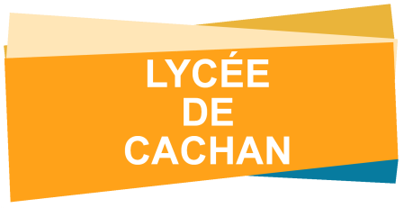

DESCRIPTIF DU VOYAGE POUR L'APPEL D'OFFRE

Nom du Voyage | Voyage en Irlande pour BTS tertiaires (SIO) en vue d’une poursuite d’études en université anglophone.
Lieu | Dublin (Irlande), Galway (Irlande)
Dates ou Durée | Lundi 20 Mars – Samedi 25 Mars
Effectif | 60 (56 étudiant.es, 4 accompagnateurices)
Hébergement | Auberge de jeunesse
Repas | Compris
Transport | Ferry ou avion + Bus pour traverser le pays
Activités / visites | 1/ DUBLIN (2 jours pleins)  - Visite de UCD (University College of Dublin)  - Visites diverses de Dublin  2/ GALWAY (1 jour et demi)  - Visite de NUI Galway (University of Galway)  - Visites diverses de Galway
Prix Maximum | 400euros
Critères d'attribution  (sur 100%) | Respect du projet pédagogique: 20  Qualité des services associés: 30  Prix: 50

